Газета МДОУ «Детский сад № 74» г. Ярославль
Выпуск №2
Февраль (2022)
«Вся семья вместе, так и душа на месте».

Приоритетная роль семьи в формировании личности ребёнка обоснована в трудах педагогов и психологов прошлого и настоящего времени, отчётливо обозначена в законодательных документах международного и отечественного уровня: в Конвенции о правах ребёнка, Конституции Российской Федерации, Законе «Об образовании», Семейном кодексе. В этих документах закрепляется первоочередное право родителей на воспитание детей.
Детство – уникальный период в жизни человека, в процессе которого формируется здоровье и осуществляется развитие личности. И от того какими вырастут наши дети, будет зависеть и будущее нашего государства. Воспитать своего ребенка – великое искусство, так как сам процесс воспитания – это непрерывная работа сердца, разума и воли родителей.
Всем известно, что на Руси у всех семей были свои традиции, которые объединяли, делая их сильными и крепкими. Но сейчас многое изменилось.
Изменились и взгляды на понятие "семьи", на верность в семье, на воспитание детей. Многие традиции, которые делали семью - семьёй, были потеряны. А ведь именно семья даёт ощущение стабильности и защиты с самого раннего детства. Семейные традиции — это обычные принятые в семье нормы, манеры поведения, обычаи и взгляды, которые передаются из поколения в поколение. Именно традиции выступают фактором регуляции жизнедеятельности людей, это основа воспитания детей.
Воспитание ребёнка начинается с отношений, которые царят в семье между родителями. Дети воспитываются не только родителями как таковыми, а ещё и той семейной жизнью, которая складывается. Приобщить к семейным традициям можно на личном примере самих родителей.

Опыт семейного воспитания. Наши семейные традиции.
«В семье и каша гуще»
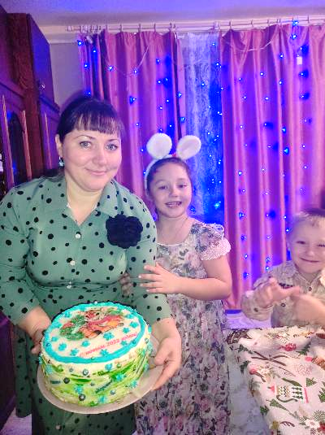
Традиция семьи Рабиных - готовить вместе.
В нашей семье существует традиция - готовить (а именно печь) вместе.
Блины - Даша и Серёжа с удовольствием рассматривают ингредиенты и перемешивают тесто.
Печенье - помогают раскатывать тесто и вырезать формочками заготовки будущего печенья.
Торты на семейные праздники – помогают в оформлении и украшении.
Но особенно дети любят участвовать в приготовлении пиццы. В тот момент, когда мама начинает замешивать тесто, каждую минутку на кухню заглядывают любопытные носики, чтобы узнать: не пора ли помогать?
Дети с удовольствием участвуют в подготовке ингредиентов для начинки, раскладывают их по пиалам и конечно же дегустируют.
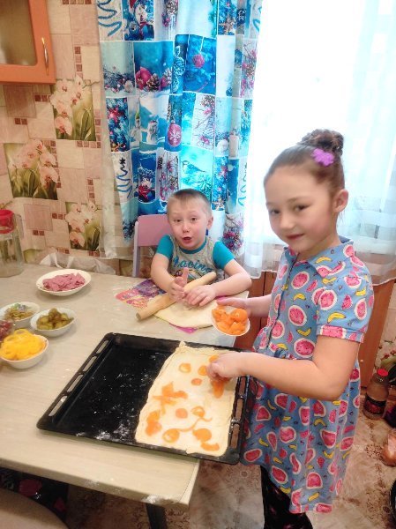
Когда тесто готово, дружные поварята начинают раскатывать тесто, в этот момент им требуется родительская помощь, так как прилагаемых ими усилий всё же недостаточно. Раскатав и уложив непослушное тесто, наступает время самого долгожданного этапа - выкладки начинки. Каждый думает, что его «кулинарный шедевр» будет иметь неповторимый состав и вкус. И только родители переглянувшись, понимают, что начинку поварята одновременно кладут одну и ту же.
Рисунок 1 "За дело берётся профессионал"
Рисунок 2"Почему оно не слушается?...
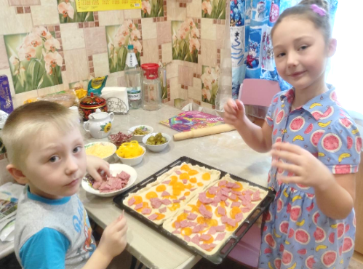

И вот оформление закончено.
Противень исчезает в горячем духовом шкафу и начинается томительное ожидание готовности блюда. Время готовки истекает, и кухня наполняется манящим ароматом горячей пиццы.
Юным кулинарам хочется скорее ее попробовать, но приходится выждать время, чтобы пицца остыла. Долгожданная дегустация, довольные лица. Тихое, уютное семейное счастье…
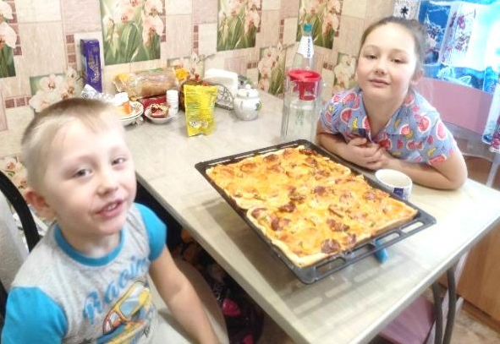
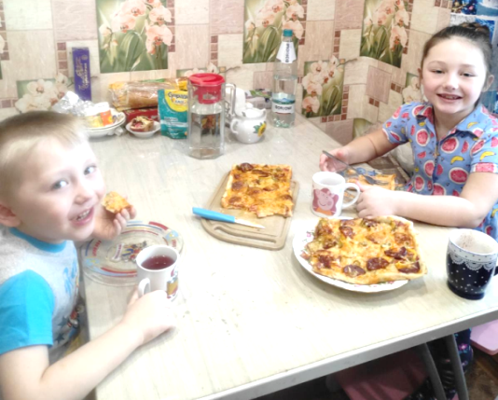

Традиции семьи Крупновых.
Нашей семье уже 17 лет. Она преодолела этапы становления, периоды появления новых членов семьи и их взросления. Теперь нас четверо: мама, папа, четырнадцатилетний сын Тимофей и пятилетний сын Ваня. За это время мы многое пережили, многому научились, и, конечно, у нас появились свои традиции.
Традиций у нас много. Вечерами мы, придя с работы, из школы и садика, откладываем свои телефоны, и все вместе собираемся за ужином, и ничто не мешает поговорить о прожитых за день событиях, обсудить последние футбольные новости, поделиться своими мыслями и переживаниями, горестями и радостями.
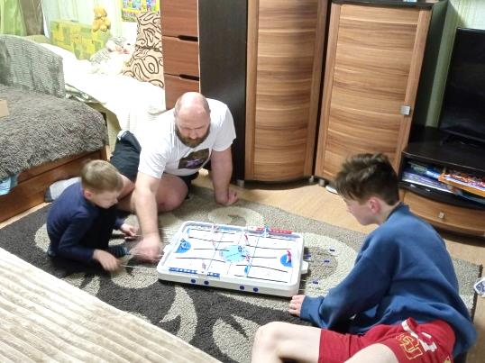
После ужина мы заняты своими делами: кто читает, кто играет, кто готовит на завтра уроки. Но зато когда все дела закончены и у нас остается свободное время, мы с удовольствием все вместе играем в настольные игры: ходилки-бродилки, уно, джанга, пазлы, барамелька. Совсем недавно Дед Мороз на новый год подарил нам настольный хоккей. У нас есть новогодняя традиция - загадывать желания Деду Морозу, и писать их в письмах. За полчаса до наступления Нового года мы садимся за стол, и каждый желает себе и нашей семье то, что хочется. Так у нас появился настольный хоккей.
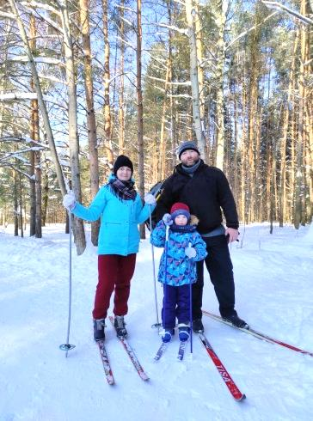
Ещё хотим рассказать о самой новой, веселой и оздоровительной традиции нашей семьи - с нового 2022 года по субботам мы ходим кататься в лес на лыжах. И с чего же все началось? Да как обычно, традиционно, Ване срочно потребовались от Деда Мороза лыжи. Ну, они и появились. Сначала Ваня пытался просто стоять на лыжах и скатываться с малюсенькой горочки у дедушки. Но папа, глядя на это, все больше заряжался спортивной атмосферой. То ли кровь у него взыграла, то ли спортивное прошлое не давало покоя его ногам, но он стряхнул с себя и с лыж, бережно хранившихся на антресолях, вековую пыль, и потащил маленького Ваню на пятикилометровую пробежку по бору. Домой пришли, еле ноги волоча. Но зато Ваня впервые в жизни покатался с самой настоящей горки. Эмоций было - хоть отбавляй. В следующую субботу достали с антресолей еще одну пару лыж - это уже для мамы. С тех пор суббота - лыжный день, день природы, спорта, общения и позитива. Теперь Ваня, довольно, неплохо катается на лыжах, сам скатывается с горок и, катясь по лыжне, кричит встречным лыжникам: «Дорогу!»
Чтобы в семье появилась традиция достаточно просто начать и не забрасывать важные и объединяющие всех членов семьи дела.

Традиции семьи Полины Шугаевой

В моей семье есть весёлая музыкальная традиция - распевать частушки с бабушкой, когда я приезжаю к ней в гости, а остальные члены семьи любят нас послушать. Поём частушки с бабушкой часто и много, наши любимые:

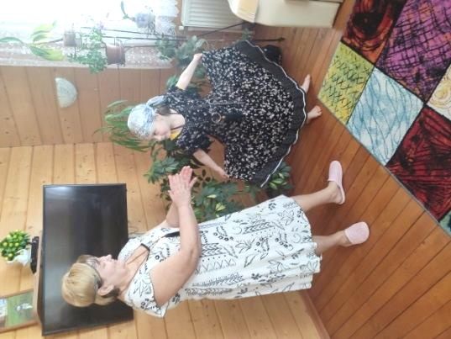
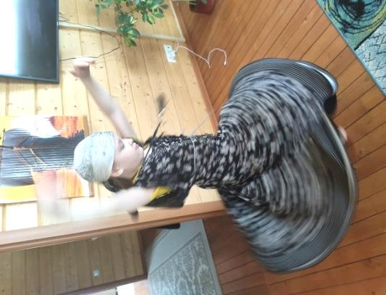
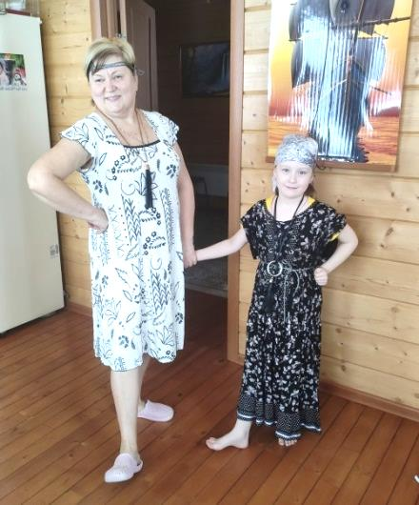
Я у Коли в коридоре  каблуками топала,  хоть я Колю не любила,  а конфеты лопала! | Меня милый разлюбил,  а мне больно наплевать,  я такого лягушонка  решетом могу поймать! | Я иду по берегу,  берег осыпается,  я беззубого люблю,  он лучше не кусается!

Традиции семьи Орел Лени
Одной из самых интересных и главных традиций в нашей семье - это участие в ежегодном шествии под названием «Бессмертный полк», который проводится 9 Мая.
Мы всей семьей в этот день возлагаем цветы к мемориалам, поздравляем ветеранов, чтим память погибших в годы Великой Отечественной войны, среди которых есть и наш родственник (пра-прадед Лёни) - Орёл Андрей Григорьевич. 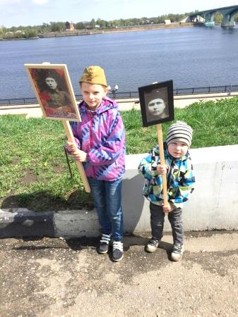
Безусловно, семью делает сплоченной и дружной совместное времяпрепровождение. И наша семья-не исключение. Играет роль не только досуг, но и совместная работа и помощь друг другу.

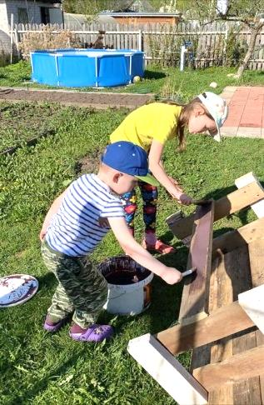
Каждое лето мы трудимся на даче: красим и строим, ухаживаем за посадками. Зимой чистим снег и убираем дорогу.
У нашей семьи много друзей и мы очень любим организовывать общий досуг. 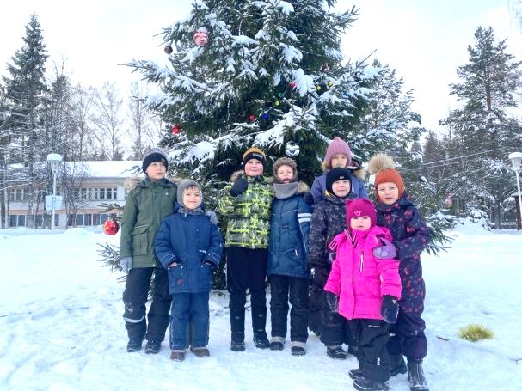В это время ребенок проявляет себя и учится жить в социуме. И наша цель, как родителей, поддерживать и помогать во всем.
"Опыт семейного воспитания семьи Никитиных"
Знакомьтесь, это наша большая и дружная семья Никитиных - папа Андрей, мама Таня, дочь Даша, сын Рома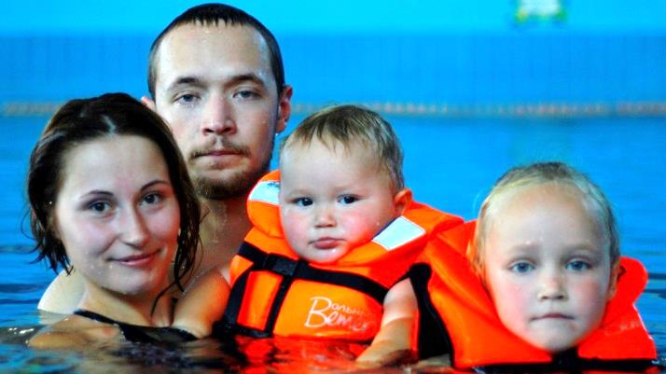 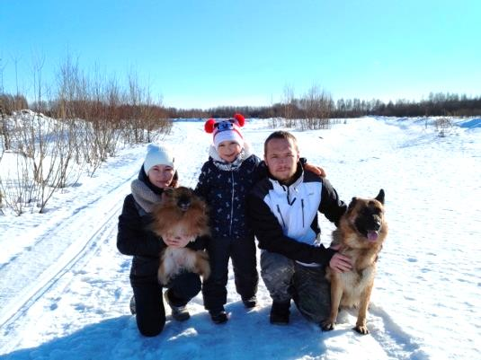и наши домашние питомцы Тори, Черри и кот Мотя.
Каждые выходные мы всей семьёй выходим играть, гулять на природу с нашими домашними животными. Все вместе занимаемся дрессировкой собак, играем, собаки выполняют команды. Нам нравится ухаживать за нашими пушистыми любимцами. 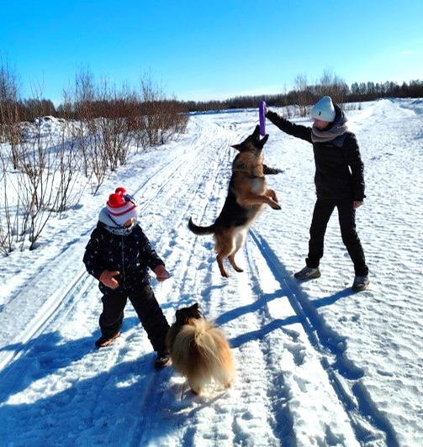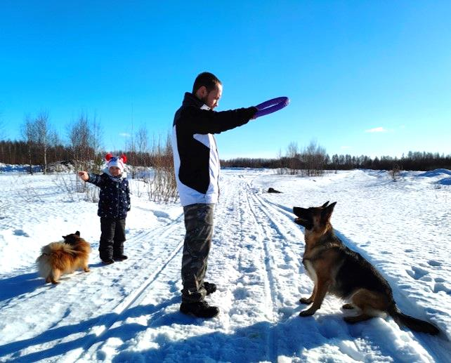
Мы учим детей ответственности, заботиться о "братьях наших меньших", прививаем любовь к животным. 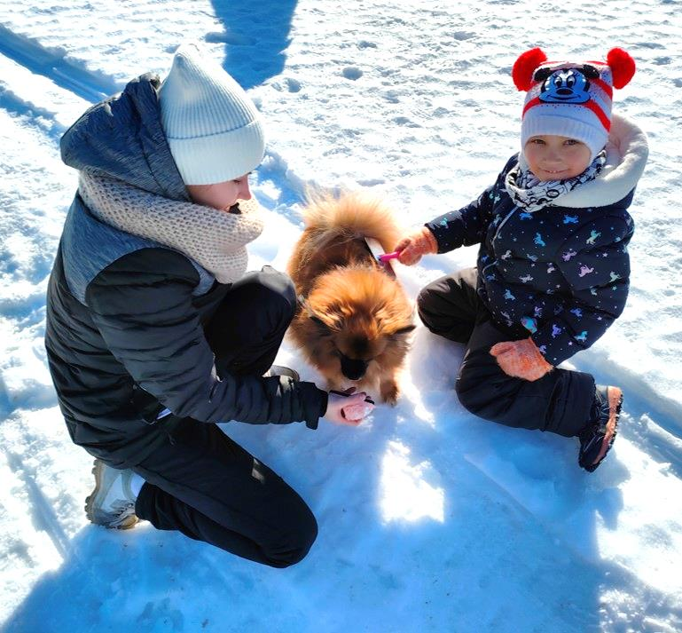
Это веселое времяпрепровождение приносит большое удовольствие нам всем и даёт заряд бодрости на всю неделю.
Традиции семьи. Новогоднее письмо!
Есть в нашей семье традиция, которою я не нарушаю уже лет десять.
Я точно знаю, что 27 декабря в 18.00 я получу электронное письмо от себя самой, которое написала год назад…
Ведь по традиции 31 декабря вечером я сажусь за ноутбук и пишу послание, в котором рассказываю, что меня волнует, и каких изменений я жду от наступающего года. В этом письме я затрагиваю всех членов своей семьи и желаю каждому не просто здоровья и счастья, а каких то осязаемых изменений. Например, в этом году я пожелала, чтобы мой сын Максимка заговорил и… – пока все сбывается!
Написав это письмо, я его отправляю на свою же почту, но выбираю функцию «отложить отправку» и устанавливаю дату 27 декабря 18.00 следующего года. Вот и все! А ровно через год в назначенное время я его получу, и мы вместе с семьей будем читать, и удивляться, как же все сильно изменилось за 365 дней!
Семья — оплот и сила государства,
Хранящая традиции веков.
В семье ребёнок — главное богатство,
Луч света, как маяк для моряков.
Когда царит взаимопониманье,
Тогда весь мир лежит у ваших ног.
Любовь в семье — основа Мирозданья.
Так пусть хранит все наши семьи Бог!
(Л. Гайкевич)

